Änderung der thermischen Energie – Wärmekapazitäten
1 Wasser wird erwärmt. Im untenstehenden Diagramm ist der Zusammenhang zwischen der zugeführten Energie $Δ E$ und der Temperaturerhöhung $Δ T$ dargestellt.

1.1 Beschreiben Sie den dargestellten Zusammenhang.  1.2 Entnehmen Sie dem Diagramm, wie viel Energie für eine Temperaturerhöhung um 4 Kelvin notwendig ist. |  | 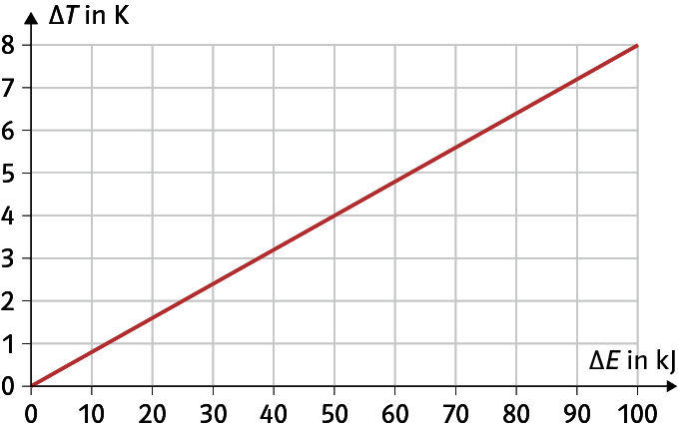

1.3 Ermitteln Sie, wie viel Liter Wasser erwärmt wurden.

2 Die spezifische Wärmekapazität beschreibt den Zusammenhang zwischen einer Temperaturänderung und der Änderung der thermischen Energie eines Körpers.

2.1 Erläutern Sie den Unterschied zwischen den spezifischen Wärmekapazitäten c_{V} und c_{p}.

2.2 Ermitteln Sie aus den spezifischen Wärmekapazitäten $c_{V}=650\frac{J}{kg ⋅ K}$ und $c_{p}=912\frac{J}{kg ⋅ K}$ von
Sauerstoff (O₂) die entsprechenden molaren Wärmekapazitäten C_{Vm} und C_{pm}. Berechnen Sie daraus die
Konstante R.

Änderung der thermischen Energie – Wärmekapazitäten – Lösung
1 Wasser wird erwärmt. Im untenstehenden Diagramm ist der Zusammenhang zwischen der zugeführten Energie $Δ E$ und der Temperaturerhöhung $Δ T$ dargestellt.

1.1 Beschreiben Sie den dargestellten Zusammenhang.  Die Temperaturerhöhung $Δ T$ ist propor-  tional zur zugeführten Energie Δ$E$.  1.2 Entnehmen Sie dem Diagramm, wie viel Energie für eine Temperaturerhöhung um 4 Kelvin notwendig ist.  Es sind rund 50 kJ notwendig. |  | 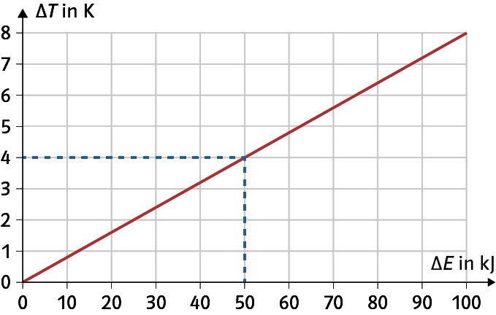

1.3 Ermitteln Sie, wie viel Liter Wasser erwärmt wurden.
$Δ E=c⋅m⋅Δ T$
Gegeben: $Δ E=50 kJ$; $Δ T=4 K$; $c_{Wasser}=4,19\frac{kJ}{kg ⋅ K}$
Lösung: $m=\frac{Δ E}{c ⋅ Δ T}=\frac{50 kJ}{4,19 \frac{kJ}{kg ⋅ K} ⋅ 4 K}≈3 kg;$ $V=\frac{m}{ϱ_{Wasser}}=\frac{3 kg}{1 \frac{kg}{l}}=3 l$

2 Die spezifische Wärmekapazität beschreibt den Zusammenhang zwischen einer Temperaturänderung und der Änderung der thermischen Energie eines Körpers.

2.1 Erläutern Sie den Unterschied zwischen den spezifischen Wärmekapazitäten c_{V} und c_{p}.
Der Wert c_{p} gibt die spezifische Wärmekapazität für den Fall an, dass der Gasdruck
bei der Temperaturerhöhung konstant ist. Der Wert c _{V} gibt die spezifische Wärme-
kapazität für den Fall an, dass das Volumen bei der Temperaturerhöhung konstant
ist. Die beiden Werte unterscheiden sich, da bei konstantem Volumen weniger
Energie für die Temperaturerhöhung erforderlich ist.

2.2 Ermitteln Sie aus den spezifischen Wärmekapazitäten $c_{V}=650\frac{J}{kg ⋅ K}$ und $c_{p}=912\frac{J}{kg ⋅ K}$ von
Sauerstoff (O₂) die entsprechenden molaren Wärmekapazitäten C_{Vm} und C_{pm}. Berechnen Sie daraus die
Konstante R.
molare Masse von Sauerstoff (O₂): $32\frac{g}{mol}$
$C_{Vm}=650\frac{J}{kg ⋅ K}⋅32\frac{g}{mol}=0,650\frac{J}{g ⋅ K}⋅32\frac{g}{mol}=20,8\frac{J}{mol ⋅ K}$
$C_{pm}=912\frac{J}{kg ⋅ K}⋅32\frac{g}{mol}=0,912\frac{J}{g ⋅ K}⋅32\frac{g}{mol}=29,2\frac{J}{mol ⋅ K}$
$R=C_{pm}-C_{Vm}=29,2\frac{J}{mol ⋅ K}-20,8\frac{J}{mol ⋅ K}=8,4\frac{J}{mol ⋅ K}$

